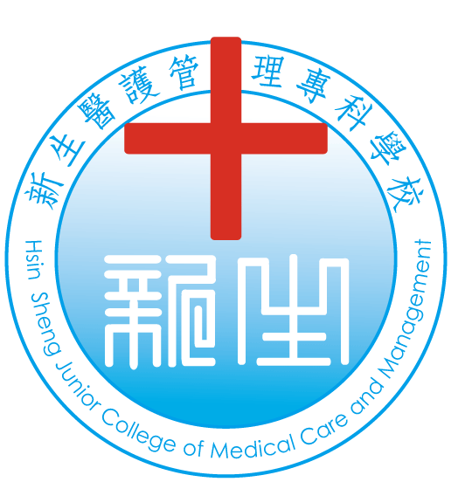

新生學校財團法人新生醫護管理專科學校
○○○○○
合作備忘錄
新生學校財團法人新生醫護管理專科學校和○○○○○<以下簡稱雙方>，為提升教學及研究之各項計畫發展，謹此共同簽訂一合作備忘錄，雙方同意如下：
一、雙方同意合作以促進教師與人員之學術交流及擴展學生互享教育成果之機會。
二、雙方同意在相關學術之領域及主題下進行各項交流合作計畫，包括：
（一）教師、專家學者或研究人員之交流
（二）學生教育訓練、交流
（三）教育出版品或學術研究資訊之交流
（四）國際性學術研究計畫之合作
（五）產業相關之合作
（六）其它經雙方認定並同意之學術交流合作事項
三、雙方進行各項實質交流計畫與活動時，應對該計畫或活動之細節進行協商。
四、本備忘錄經雙方代表簽字後即行生效，有效期限為五年。若任何一方欲終止本備忘錄，需提前六個月以書面方式告知另一方，且本備忘錄終止時，不影響終止前雙方已同意進行之交流合作計畫。如雙方無異議則本備忘錄期限自動延長。
五、本備忘錄可在雙方相互同意下作必要之修正及更新。
六、本備忘錄壹式兩份，具同等效力，雙方各執一份為憑。

新生學校財團法人新生醫護管理專科學校 ○○○○○○
校長 駱俊宏 院長 ○○○

_____________________________ _ _____________________________
中華民國 年 月 日

